MUNICIPIO DEL DISTRITO METROPOLITANO DE QUITO
SECRETARÍA DE INCLUSIÓN SOCIAL
DIRECCIÓN METROPOLITANA DE PROMOCIÓN DE DERECHOS

AYUDA MEMORIA

Tema: Socialización Premio Dolores Veintimilla de Galindo
Fecha: 26-06-2023
Hora: 10:00
Lugar: Secretaría de Inclusión Social
Instituciones: Universidad Central del Ecuador, Nina Shunku, Oruga Disidente, Mujeres por el Cambio, Fundación Nuna, Fundación Somos Panas, FUNDER, Tumbaco Informado, Secretaría de Inclusión Social.
No. Participantes: 15

- Antecedentes:
- En el marco del Código Municipal para el Distrito Metropolitano de Quito que en su artículo 758 señala "(...) el Concejo Metropolitano de Quito otorgará cada año el premio "Dolores Veintimilla de Galindo" al o la joven que con esfuerzo y capacidad haya hecho una contribución notable en el desarrollo de la ciudad o del país, a través de actividades científicas, cívicas, culturales, educativas, sociales, ecológicas, laborales, entre otras (...)", la Secretaría de Inclusión Social, a través de la Dirección Metropolitana de Promoción de Derechos, invita a las asociaciones juveniles el día 26 de junio de 2023 a las instalaciones de la SIS con la finalidad de socializar las bases del concurso.

- Objetivos:
- Socializar las bases del concurso del Premio Dolores Veintimilla de Galindo 2023.
- Establecer un encuentro participativo que permita generar aportes a las bases del concurso por parte de las Asociaciones Juveniles.

- Agenda
- Saludo de bienvenida.
- Presentación de los participantes.
- Presentación del Premio Dolores Veintimilla de Galindo 2023.
- Socialización de las Bases de Concurso Premio Dolores Veintimilla de Galindo 2023.
- Recopilación de aportes de las organizaciones juveniles para las bases del Premio Dolores Veintimilla de Galindo 2023.
- Establecimiento de acuerdos.

- Desarrollo
  - El Coordinador Metropolitano de Promoción de Derechos, Mgs. Juan Pablo Jaramillo, preside la reunión.
  - Contextualización de la reunión: El premio Dolores Veintimilla de Galindo es otorgado en honor a la vida de esta joven poetisa de espíritu rebelde y apasionado que desafió los valores clasistas, racistas y patriarcales heredados del colonialismo español. Dolores representa los orígenes del feminismo en Ecuador quien a finales del siglo XIX ya escribía a favor de los derechos de la mujer, por una vida a ser libre de decidir por su propia voluntad.

  - Se socializan los siguientes puntos:

- PROCEDIMIENTO
  - Convocatoria pública por medio de la plataforma municipal y medios de comunicación oficiales.
  - Publicación del reglamento, formulario y cronograma para la postulación al Premio "Dolores Veintimilla de Galindo".
  - Recepción de documentación de postulantes, cierre y precalificación.
  - Ponderación de postulaciones presentadas
  - Publicación del ganador/a del premio
  - Entregar el premio en un acto especial, con ocasión del día internacional de la juventud

- REQUISITOS:

- Tener una edad comprendida entre 18 y 29 años, los cuales serán cuantificados de la siguiente manera:
  - Más de 18 años, 0 meses, 0 días al momento de la postulación.
  - Menos de 29 años, 11 meses, 29 días al momento de la postulación.
- Haber nacido en el Distrito Metropolitano de Quito o tener residencia en la misma durante los últimos tres años antes de la fecha efectiva de postulación.
- Llenar y remitir el formulario de hoja de vida (de acuerdo con el formato digital habilitado en el proceso de postulación) y adjuntar toda la documentación digital o física de respaldo, comenzando por la cédula o pasaporte legible del o la postulante.
- Contar con el aval de al menos una organización de la sociedad civil, instituciones, colectivos, fundaciones, etc., a través de certificados simples o respaldos de las acciones realizadas (activismo, recortes de prensa, fotografías, publicaciones, entre otros), en formato digital o físico. Las organizaciones que avalen a los postulantes pueden ser de hecho o de derecho.
- Carta de motivación/aceptación para la postulación al premio, una carilla. (Formulario)
- La postulación puede realizarse a nombre personal o por terceros, pero siempre que cuente con la aceptación del o la postulante.

- INDICACIONES:

- Ingresar en la página web institucional www.quito.gob.ec, en el menú: Municipio - Convocatoria al premio “Dolores Veintimilla de Galindo”.
- Descargar y llenar el formato - formulario “hoja de vida”, que se publicará en la página web del Municipio de Quito junto a la convocatoria y bases del premio. El formulario contendrá al menos la siguiente información:
    - Nombres y Apellidos completos
    - Número de cédula de ciudadanía
    - Dirección domiciliaria
    - Dirección electrónica
    - Teléfono convencional
    - Teléfono celular
- Con el fin de avalar la experiencia laboral y de voluntariado/vinculación, se requerirán copias simples de los certificados laborales, voluntariado, vinculación con la sociedad, entre otros donde se especifique el grupo de atención prioritaria atendido /de acuerdo con lo señalado en la Constitución y el Código Municipal) y/o las actividades desarrolladas. Los certificados deben constar en hoja membretada y con sello institucional.

- Las postulaciones podrán presentarse dentro del término de diez (10) días contados a partir del día siguiente de la publicación de la convocatoria al concurso.

El formulario y toda la documentación de respaldo deberá ser enviada en formato PDF y en el orden establecido en el formulario al correo electrónico: premiodoloresveintimilla@gmail.com o entregado en las oficinas de la Dirección Metropolitana de Promoción de Derechos de la Secretaría de Inclusión Social del GAD DMQ (Jorge Washington E4 - 54 y Amazonas).

- CIERRE DE POSTULACIONES:
La Secretaría de Inclusión Social del Distrito Metropolitano de Quito cerrará la recepción de postulaciones a las 16h00 del 20 de julio de 2023 y procederá a:
- Recopilará todas las postulaciones realizadas mediante correo electrónico y de forma física.
- Realizará un primer filtro de selección de las postulaciones completas.
- Realizará un proceso de revisión de postulaciones para determinar si la información y documentación se encuentra completa, de existir expedientes incompletos se otorgará un término de dos (2) días para que los postulantes puedan completar la misma.
- La Secretaría de Inclusión Social precalificará la información presentada y elaborará un listado con los nombres de los postulantes que cumplieron con la entrega de toda la información y documentación.

- COMISIÓN DE PRE-CALIFICACIÓN:

La Comisión de Pre-calificación estará conformada por:
- Secretaria de Inclusión Social o su delegada/o, quien la presidirá.
- Delegado de la Dirección Metropolitana de Gestión de Inclusión.
- Delegado de la Dirección Metropolitana de Promoción de Derechos.
- Delegado de la Dirección VIF.
La comisión de precalificación se instalará con al menos tres de sus miembros, siendo uno de ellos el presidente y las decisiones se tomarán por mayoría simple.

- PONDERACIÓN:

Mediante una matriz, bajo el sistema “cumple / no cumple”, la comisión de revisión verificará si cada postulante cumple con los requisitos formales para postular, luego de efectuado el proceso de verificación de información previamente señalado en el punto 5 de estas bases. Estos requisitos son:

- Tener entre 18 y 29 años al momento de presentar su postulación.
- Haber nacido o residir en el Distrito Metropolitano de Quito por al menos tres años continuos al momento de la postulación.
- Carta de aval de una o más organizaciones.
- Carta de motivación/aceptación de la postulación.
- Formulario de Hoja de Vida, cedula o pasaporte y documentos de respaldo debidamente certificados

Únicamente los postulantes que cumplan los requisitos previamente señalados pasarán a la fase de evaluación.

- EVALUACIÓN:
La evaluación de los postulantes se basará principalmente en la trayectoria e incidencia de estos, de acuerdo con la documentación suministrada.
El máximo puntaje que puede obtener un postulante es de 100/100, sin tomar en cuenta las acciones afirmativas, las cuales únicamente podrá aplicar a una como máximo.
Las consideraciones para asignar los criterios de ponderación son los siguientes:

- Actividades generales realizadas: 50 puntos
En este parámetro se considerarán las actividades científicas, cívicas, culturales, educativas, sociales, ecológicas, laborales, entre otras; desarrolladas por el o la postulante, debidamente certificadas.

- Actividades específicas realizadas: 50 puntos
En este parámetro se considerarán las actividades y/o activismo desarrollado por el o la postulante, en favor de la población joven de la ciudad o el país. Este puntaje se basará en:

      - Años de activismo comprobado (a través de certificaciones, cartas de apoyo, etc.)
      - Fotografías, recortes de medios de prensa, trabajo en campo, artículos de páginas web, sustentos de campañas, participación en acciones jurídicas, convocatorias. etc.

- ACCIONES AFIRMATIVAS: Discapacidades, Diversidades sexo-genéricas, pueblos Afrodescendientes, pueblos y nacionalidades indígenas, personas en situación de movilidad humana, personas con enfermedades catastróficas.

- EVALUACIÓN:

La Secretaría de Inclusión Social remitirá a la presidencia de la Comisión de Igualdad, Género e Inclusión Social, dentro del término de siete (7) días, luego del cierre de postulaciones, la matriz de ponderación y las carpetas digitales de cada postulante para que se proceda con la evaluación de estos.

La persona ganadora será la que obtenga la más alta puntuación dentro del proceso de ponderación técnica desarrollado por la instancia correspondiente; la Comisión de Igualdad, Género e Inclusión Social, anunciará el nombre de la persona ganadora.

4. Se recopilan las sugerencias de los participantes:

- Se indica que las fotografías deben incluir descripción y especificación de la actividad realizada a favor de los grupos de atención prioritaria.
- Manifiestan su aprobación con respecto a la propuesta de evaluación de las postulaciones.

5. Las organizaciones indican la importancia de articular acciones con la Secretaría de Inclusión Social con la finalidad de implementar la Agenda de Juventudes.

- Acuerdos y Compromisos

Observaciones | Responsables | Fechas de cumplimiento
Remitir la convocatoria del Premio Dolores Veintimilla de Galindo una vez que se encuentre en la página de la Secretaría de Inclusión Social | SIS | 12-07-2023
Apoyar en el proceso de socialización del Premio Dolores Veintimilla de Galindo 2023 | Asociaciones Juveniles | 12-07-2023

- Anexos

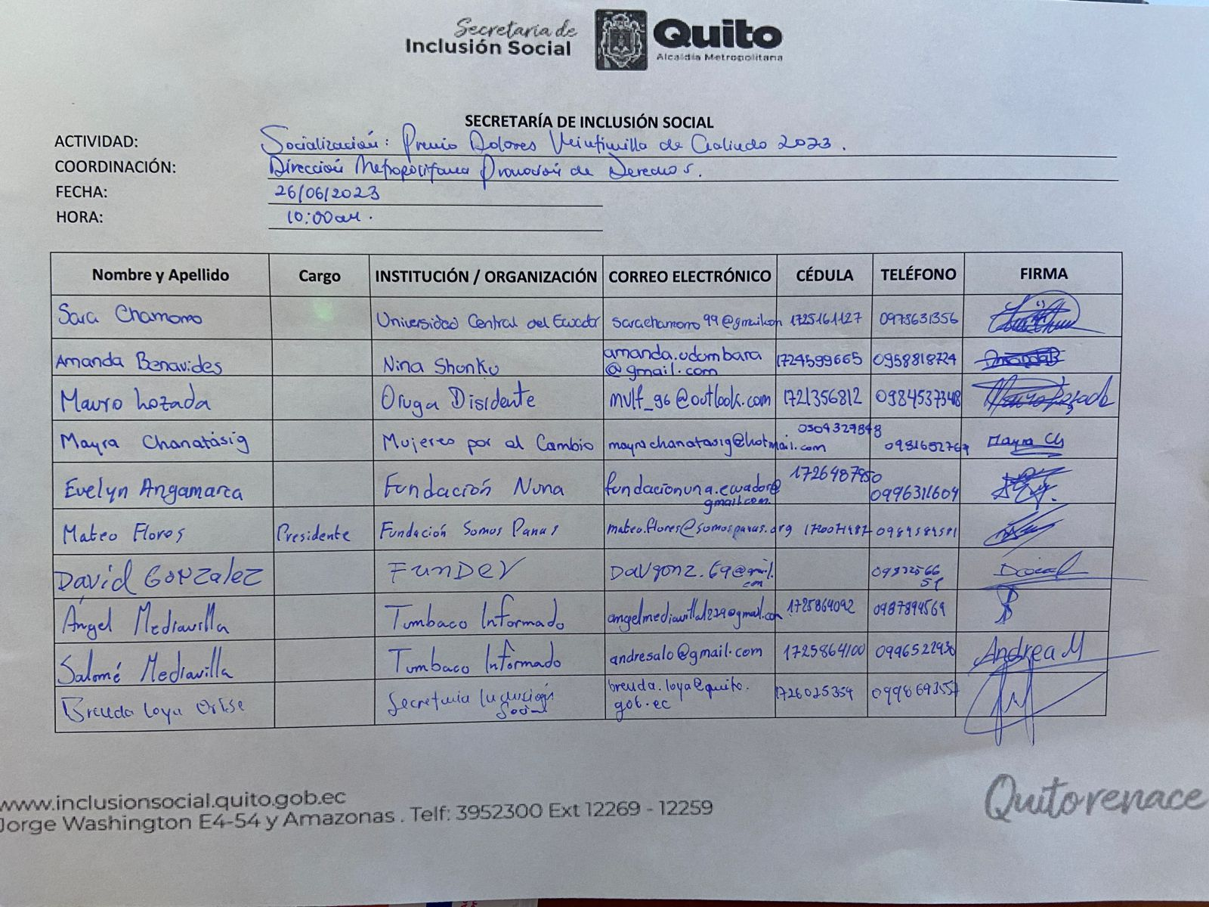

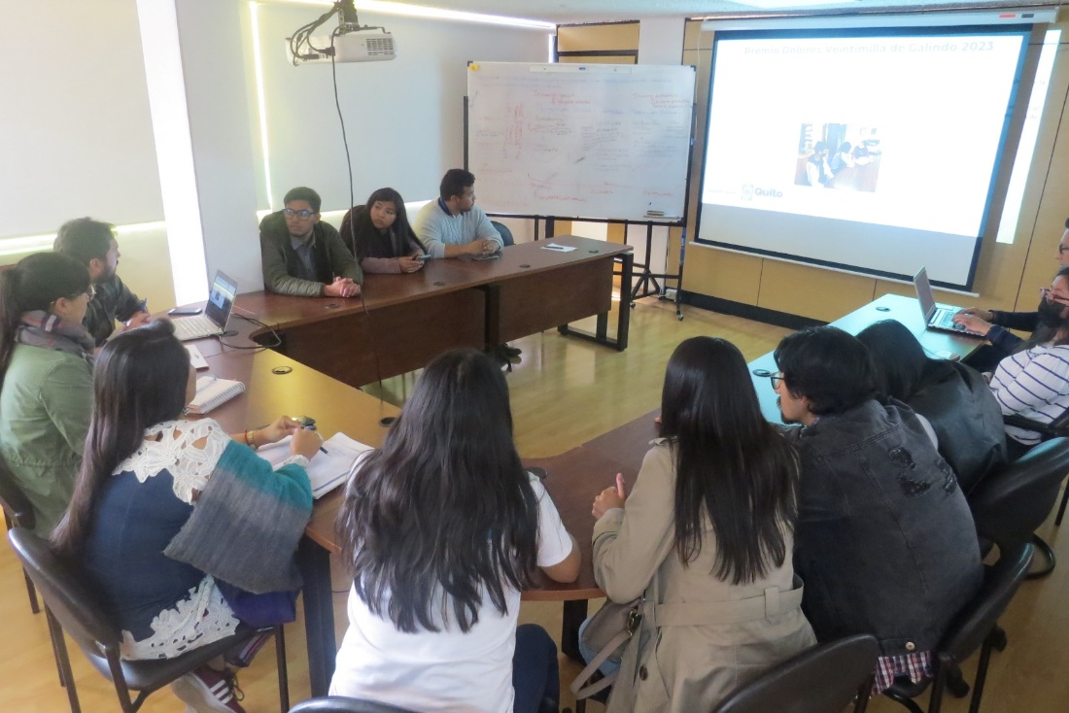

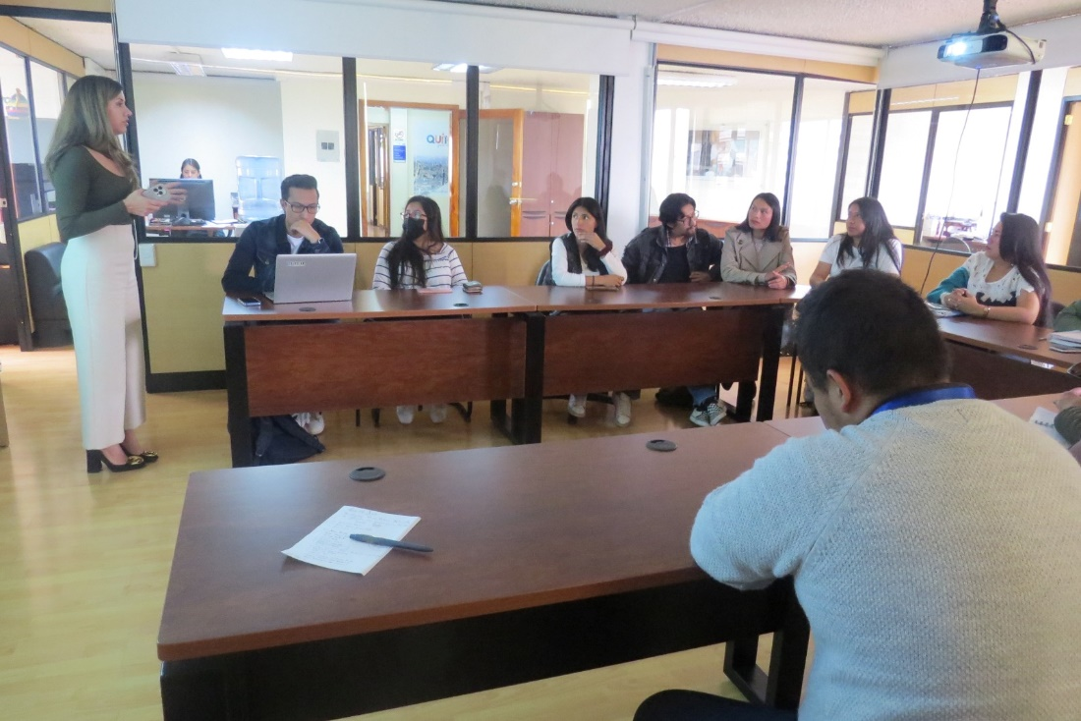

Elaborado por: Brenda Loya.
Técnica de la Dirección Metropolitana de Promoción de Derechos

